上市町立白萩西部小学校
令和６年４月５日
スタート号
※本号は、保護者配付のみです
白 萩

白萩西部小学校のキャラクター「カモッシー」です。
よろしくね！
令和６年度白萩西部小学校 スタートです！

今年の桜が、子供たちとの出会いの日を待っていたかのように、その蕾を膨らませ薄ピンクの衣をまとい始めました。昨日は第１学期始業式を、そして、本日は入学式を無事行うことができ、ピカピカの新入生8名を迎えて、全校児童４5名が揃いました。
お子様のご入学、進級を、心よりお祝い申し上げます。
２～６年の子供たちの表情は、進級の誇らしさと、１年生を迎え入れる喜びに満ちあふれ、心を込めて入学式の準備を行っていました。これから始まる学校生活、萩っ子４５名は、一緒に校庭や体育館で遊んだり、上学年が下学年に掃除の仕方や花のお世話を優しく教えたりして、共に関わり合いながら素敵な時を過ごすことでしょう。そうして、たくさんの笑顔を見せてくれることでしょう。私たち教職員も、子供たちと出会った今のこの気持ちを大切にして、これから、一人一人の子供たちと心を込めて関わっていこうと決意を新たにしました。
保護者の皆様におかれましても、学校と共に「チーム白西」の一員として、子供たちを支えていただければ幸いです。今後とも、保護者の皆様の温かいご理解とご支援を賜りますようお願いいたします。
１年生 ８名
２年生 ６名
３年生 １４名
４年生 ４名
５年生 ７名
６年生 ６名
計 ４５名

－ ４月の行事予定 －

４日（木） 着任式 始業式
５日（金） 入学式 全校10：30下校
８日（月） ２、５、６年 身体測定、視力測定、聴力検査
地区児童会 全校13：40下校
９日（火） １、３、４年 身体測定、視力測定、聴力検査
全校13：40下校
1０日（水） １・２年交通安全教室（歩行）
３～６年学力調査（国・理）
１・２年13：40、３～６年１4：25下校
１１日（木） ３～６年学力調査（社・算）
１年13：４0、2～６年１４：25下校
１２日（金） １～３年13：４0、４～６年１４：25下校
１８日（木） ６年全国学力学習状況調査
興原会総会１５：００
１９日（金） 学習参観13：00・PTA総会・学級懇談会
１５：３０頃親子下校
２３日（火） 尿検査回収日
２４日（水） ４～６年水泳学習
２４日（水）～２６日（金） 担任児童宅確認
２５日（木） 集金引落日 内科健診
１～３年水泳学習
２６日（金） １年生おめでとう集会 歯科検診
★下校時刻が日によって違いますのでお確かめください。

《職員紹介》

令和６年度の教職員は、次のとおりです。
校 長 青木 道子
教 頭 中﨑 章子 富山県教育委員会より
教務主任 稲生 由佳
養護教諭 飛弾 敬子
１年担任 林 愛華 新規採用
2年担任 二川 愛
3年担任 村井 大輔
4年担任 稲生 由佳
5年担任 酒井 舞 上市中央小学校より
6年担任 松井 友絵
みどり級担任 谷口 夕海 舟橋小学校より
通級教室 杉森 久美 県総合教育センターより
非常勤講師 岡部 明子
事 務 杉政 晃 片口小学校より
助 手 浦田 秀夫
１年間、どうぞよろしくお願いいたします。

★その他、今年度も様々なサポートスタッフに
来ていただきますので、４月１５日の地区配
付号で合わせて紹介させていただきます。

★教職員自己紹介★
新たなメンバーが加わり、皆、心新たに１年間を頑張ろうと意気込んでいます。「好きなこと」「得意なこと」「がんばっていること」「今年度の抱負」から選んで、自己紹介してもらいました。よろしくお願いします！

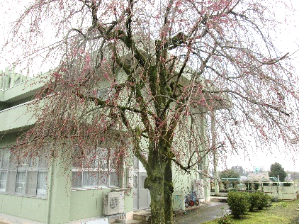
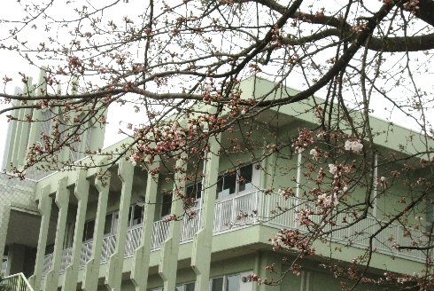
校 長 青木 道子（あおき みちこ）  毎日、9,000歩以上を目指して歩くようにしています。達成できなかった日は、家で、マシーンで歩数を稼ぎます。今年も、健康な体で、白萩西部小学校を明るく元気にしていきます！ | 教 頭 中﨑 章子（なかざき あきこ）  うさぎが大好きです。たれ耳のうさぎを飼っています。習字やスキーも好きです。  子供たちや周りの皆さんのよいところをたくさん見付けて、伝えたいです。
教務主任・４年担任 稲生 由佳（いなお ゆか）  最近がんばっていることは、プールで泳ぐことです。ゆっくり泳ぐととても気持ちがいいです。  今年も萩っ子のみんなと一緒に楽しく学習したり運動したりして元気に過ごしたいです。 | １年担任 林 愛華（はやし まなか）  本屋さん巡りや走ることが好きです。萩っ子の皆さんと出会えることをとても楽しみにしていました。皆さんのどんな感情も大切に抱きしめて、たくさんの時間と場を共有する中で、共に成長していきたいです。どこまでも素直にまっすぐと。
２年担任 二川 愛（ふたかわ あい）  シール・はんこ集めが好きです。  大好きな白萩西部小学校の先生に今年もなれて、とてもうれしいです。みんなが安心して楽しく過ごせるクラス・学校にしたいです。 | ３年担任 村井 大輔（むらい だいすけ）  運動が好きです。サウナも好きで、よく行っています。昨年度は、体調を崩すことが多かったので、今年度は、こまめに手洗いうがいをし、健康でいたいです。
５年担任 酒井 舞（さかい まい）  好きなことは、スポーツ観戦、アニメを見ることです。  健康第一に、子供たちのよさをたくさん見付け、ながら、一緒に楽しい毎日を送りたいです。 | ６年担任 松井 友絵（まつい ともえ）  昨年、好きなバンドのファンクラブに入ってからというもの、LIVEやフェスに行くことにはまっています。（今年もすでに５公演が決まっています笑）  ６年生と最後の１年を最高に楽しみたいです！
みどり級担任 谷口 夕海（たにぐち ゆうみ）  思いきり体を動かすのが大好きで、最近は、ダンスやヨガにはまっています。また、スキーやフリスビーが得意です。萩っ子の皆さんと早く仲良くなり、いろいろな活動を一緒に楽しみたいです。 | 通級指導教室 杉森 久美（すぎもり くみ）  人の顔と名前を早くに覚えるのが得意です。  子供たちが安心して学習に取り組めるよう、楽しく優しくサポートしたいです。
講 師 岡部 明子（おかべ あきこ）  英語を聴き取り、少しでも会話ができるようになりたいと思い、４月からラジオ英会話講座を聴き始めました。今年も、子供たちから元気をもらい、一緒に楽しく過ごしたいです。 | 養護教諭 飛弾 敬子（ひだ きょうこ）  天気のよい夕方、１５分程度近所をジョギングするように意識して、がんばっています。  今年も、萩っ子の笑顔、元気のお手伝いをしていきたいです。
事 務 杉政 晃（すぎまさ あきら）  趣味は、山歩きとスポーツ観戦です。中でもメジャーリーグの試合を欠かさずに見ています。  萩っ子の元気な笑顔を活力に、全力で頑張っていきます。 | 助 手 浦田 秀夫（うらた ひでお）  学校助手２年生になりました。  チャレンジタイムに、萩っ子のみんなといっしょに走りたいです。

桜の見頃は、来週でしょうか？
「はくせいくん」と「ハッギーナ」です。 よろしくね！

